**Trivselregler för vår förening**

**Brf Sobeln 1**

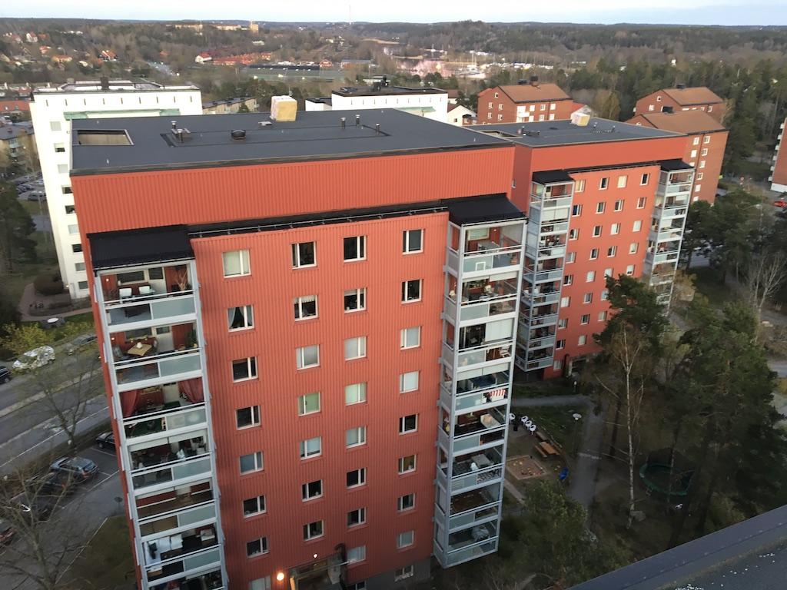

Reviderat januari 2021

**Varmt välkommen till BRF Sobeln 1!**

Bostadsrättsföreningen Sobeln 1 består av husen på Källängsvägen 7, 9 och 11.Vi har en god gemenskap i vår förening och många möjligheter till trevliga möten med varandra. I vår förening har vi en trevlig gård med grillplats, studsmatta och odlingsmöjligheter. Föreningen har även Sobelngymmet, ett aktivitetsrum med spel, en övernattningslägenhet för gäster till boende att hyra och ett klubbrum för möten. Vi har även gemensamma träffar på våren och hösten då vi sköter om vår trädgård.

I detta dokument finns en sammanfattning av våra trivselregler, som vi uppdaterar vid behov. Föreningen har en hemsida [**www.brfsobeln1.se**](http://www.brfsobeln1.se) där ni kan hitta aktuell information om föreningen, styrelsen, stadgar och exempelvis brandskyddsregler. Styrelsen sätter även regelbundet upp informationsbrev i entreérna och i hissarna med aktuell information som vi rekommenderar att ni läser.

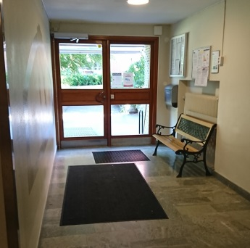

**Port och trapphus**

Se till att alla dörrar går i lås efter dig vid in- eller utpassage till huset, ett enkelt sätt att minska risken för objudna gäster. Ställ inte upp porten utan uppsyn. Vänligen visa hänsyn till dina grannar och försök att ej väsnas för mycket vid vistelse i port- och trapphuset.

Cyklar, barnvagnar, pulkor mm får inte förvaras i porten/trapphuset då de är klassade som utrymningsväg vid brand enligt Lagen om skydd mot olyckor (2003:778) Barnvagnar kan placeras i källaren där det finns gott om utrymme.

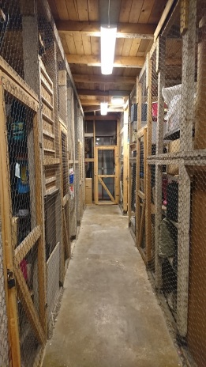

**Vind och källare**

Se till att dörren går i lås efter dig. Belysningen tänds och släcks automatiskt. Av brandsäkerhetsskäl är det förbjudet att ställa saker i korridoren i källare och vindar. Man får absolut inte förvara brandfarligt material som bensin, färglösningsmedel etc. på vinden eller i källaren.

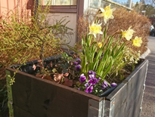**Trädgård**

Vi har fin och spännande trädgård runt våra hus. Det är vi medlemmar i föreningen som tar hand om tomten och all trädgårdsskötsel som krävs. Vi ser till att det ser fint ut i våra blomlådor och rabatter, planterar buskar och träd samt vattnar och klipper gräs m.m. Vi upphandlar inte extern skötsel. Under våren och hösten brukar vi anordna städdagar då vi tillsammans planterar, krattar m.m. Det brukar vara väldigt trevligt och så lär man känna sina grannar samtidigt. Utöver städdagarna krävs det en hel del skötsel för trädgården.

Vi vill gärna bli flera som sköter trädgården. Intresserad att hjälpa till? Hör gärna av dig om du vill göra någon insats utöver städdagarna. Du behöver inte ha några förkunskaper. Det är även trevligt att göra saker tillsammans. Du får även gärna höra av dig om du har förslag och idéer!

OBS! Ni som röker eller snusar, vänligen släng ej fimpar eller snus på marken så slipper era grannar städa efter er. Ni som har hundar, se till att de inte förorenar. Skulle olyckan ändå vara framme måste ni ovillkorligt plocka upp efter dem. Man får inte lägga ut mat på marken till fåglarna eftersom även råttor livnär sig på denna! Man får heller ej mata fåglar från fönstren/balkongerna då vi haft problem med större fåglar som kommer och förorenar.

**Lek- och grillplats**

Vi har en fantastisk lek- och grillplats på vår tomt. Se till att lämna det rent och städat både sandlådan, studsmattan och grillplatsen till efterkommande. Grillen får användas av alla boenden i föreningen och deras gäster och går inte att boka. Man kan däremot ta med egen grill, bord och stolar om så önskas. Det står en plåthink under grillen som är till för att tömma askan i efter varje användning, även hinken ska tömmas och vara rengjord. Kolrester och aska lämnas till återvinningens kärl för brännbart efter användning. Det är inte tillåtet att grilla på balkongen på grund av brandrisken, använd istället vår gemensamma grillplats!

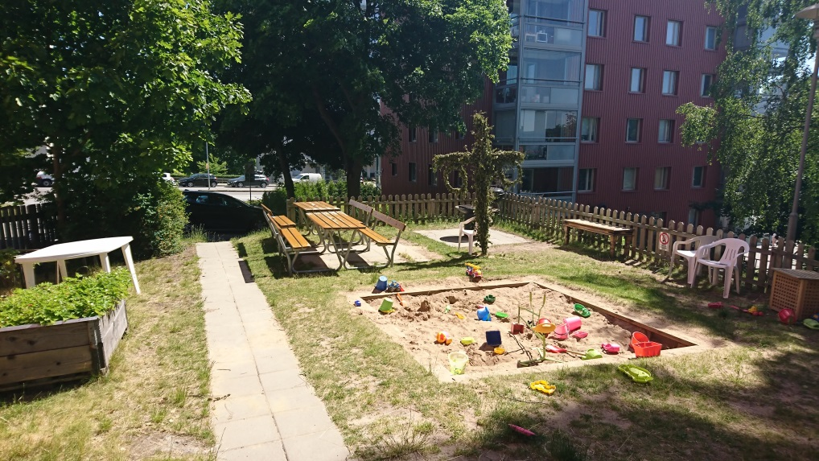 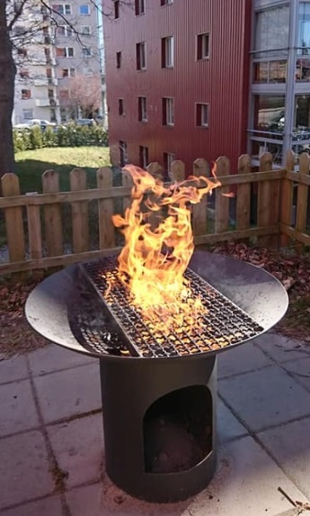

Föreningen har en studsmatta som får användas endast av de boende och deras gäster. Vid användning av den är det viktigt att alla följer de regler som finns uppsatta.

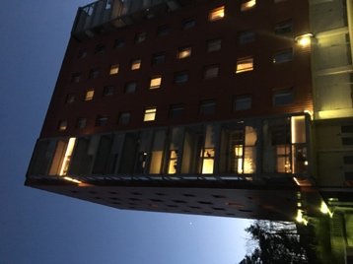**Balkonger**

Husen fick nya inglasade balkonger 2007 som Balco byggt. Behöver man något åtgärdat på balkongen kan man kontakta Balco. Det är inte tillåtet att borra i balkongplattorna, ej heller i taket. Det är heller inte tillåtet att grilla på balkongen. Tänk även på att rökning kan vara störande för dina grannar, då röken går upp och in i andras balkonger. Vid användning av markis är det viktigt att tänka på säkeheten.

**Cykelrum**

Vi har cykelrum i varje hus samt cykelställningar utomhus. Våra cykelrum är rymliga men där finns inte hur mycket plats som helst. Ställ cyklarna snyggt i rader så att fler cyklar får plats och att det lämnar plats för en gång så de med cyklar längst in kan komma ut. Föreningen brukar med jämna mellanrum göra en cykelrensning. Ni kan sätta upp en lapp i porten om ni önskar kassera er cykel, kanske någon annan kan ha glädje av den. Om ni inte tänker använda er cykel under en längre tid är det bra om den hängs upp på de krokar som finns i taket avsedda för cyklar.



**Hiss**

**OBS: MAX 4 PERSONER eller 320kg.**

Det är oerhört viktigt att hissen inte överbelastas då den riskerar att stanna. Tänk även på klämrisken och rör aldrig dörrarna då hissen är igång.

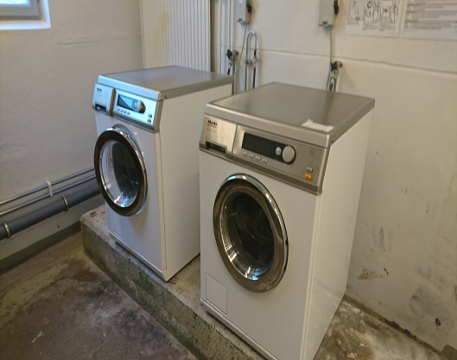**Tvättstuga & tvätta hemma**

En trappa ner i hus 9 har vi vår gemensamma tvättstuga. Tvättider kan bokas på displayen som finns på väggen i tvättstugan alternativt via appen (se hemsidan för mer info). Regler för användning av tvättstugan finns uppsatta. Vänligen följ dem för allas trevnad. Det är viktigt att alla städar efter sig efter avslutat tvättpass. Husdjur är ej välkomna i tvättstugan både med tanke på hygien och med hänsyn till allergiker. Tvättstugan är endast avsedd för hushållstvätt. Felanmälan görs till servicefirman enligt anslag i tvättstugan.

Att tvätta hemma är skönt och bekvämt, men tänk på att det låter och stör andra om du tvättar sent på kvällen, på natten eller tidigt på morgonen. Tvätta/torktumla därför inte i din egen tvättmaskin efter kl. 22 och före kl. 07 (dvs samma tider som gäller för tvättstugan).



**Gemensamma lokaler**

Föreningen har ett gemensamt aktivitetsrum i hus 7 med biljard, pingisbord, air hockey och fotbollsspel. I hus 9 (vid tvättstugan) har föreningen ett gym, Sobelngymmet, som alla gym-medlemmar får bekosta mot en symbolisk årsavgift för hela hushållet. I hus 11 finns ett klubbrum som kan användas för möten och används även för uppsamling med fika vid gemensamma städdagar.

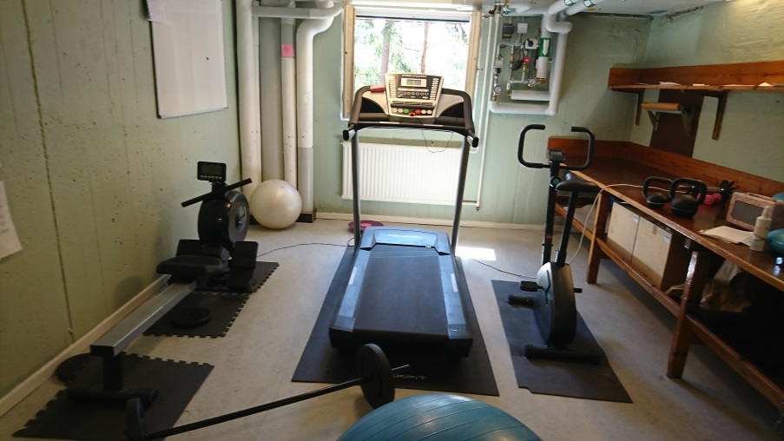

Alla rum skall städas efter användning och det är viktigt att regler som sitter uppe efterlevs och att utrymmena används med hänsyn till andra boenden.

**Lokalen**

I hus 9 finns en gemensam mindre lokal som kan lånas gratis dagtid för mindre sammankomster och för övernattning hyras för 250:- per dygn av boende i husen. Uthyrningen är i första hand avsedd för kortare perioder då man har övernattande gäster och inte har plats i sin egen lägenhet. I lokalen finns dusch, toalett, sängutrustning (inte lakan) och husgeråd för fyra personer. Tillgång till kokplatta, kyl, kaffebryggare och diskbänk finns. Lokalen skall städas efter att den hyrts ut. Avgiften får gästen betala den boende i föreningen, som på avin från Fastighetsägarna får faktura för övernattning.

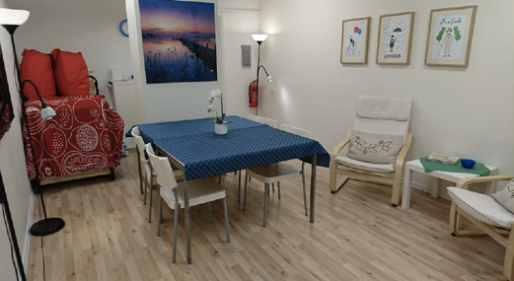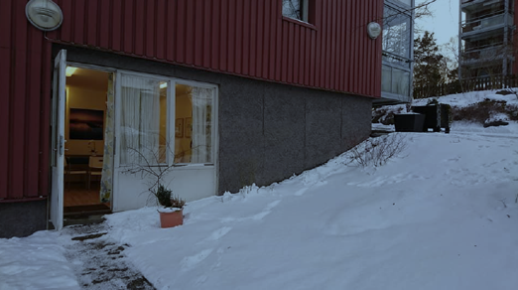Kontakta styrelsen för bokning. Se info på hemsidan.

**TV- och internetanslutning**



Husen är försedda med ComHems basutbud för TV. Vid fel eller önskan om utökat abonnemang, kontakta deras kundtjänst.

Telenor, som köpt bredbandsbolagets fiber och bredband, har internetanslutning via fibernät med särskilt abonnemang. Önskas anslutning, kontakta deras kundservice.

**Brandsäkerhet**

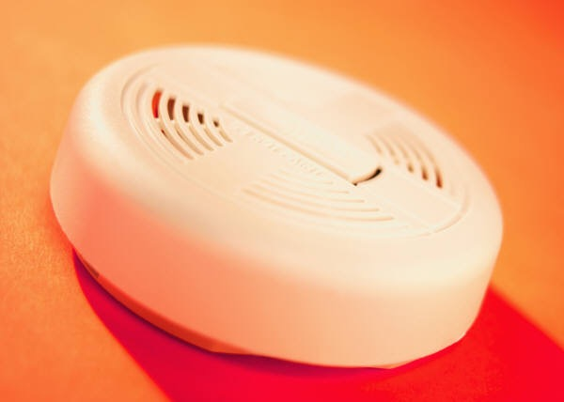Alla lägenheter måste enligt gällande brandskydds bestämmelser vara utrustade med brandvarnare. Kom ihåg att prova funktionen då och då. Brandvarnare bör bytas ut minst vart 5:e år. Vi rekommenderar även att varje lägenhet har en brandsläckare och en brandfilt. Se vidare i våra brandskyddsregler på hemsidan. Styrelsen gör var 3:e månad brandsäkerhetsrunda i husen då vi ser över samtliga gemensamma utrymmen.

**Hemförsäkring**

Bor man i en bostadsrättsförening behöver man ett tillägg till sin hemförsäkring, ett bostadsrättstillägg. Normalt behöver den boende själv ordna det men i vår fastighetsförsäkring ingår detta för alla. Föreningen har alltså tecknat en gemensam tilläggsförsäkring som ersätter de enskilda tilläggen till hemförsäkring för bostadsrätt. Se mer info på föreningens hemsida.

**Sopsortering**

Föreningen har för de boende på gården kärl för *brännbart*, *tidningsinsamling* och *matavfall*. Tänk på miljön och sopsortera gärna så mycket som möjligt och släng ej det som kan sorteras på annat vis i det brännbara, såsom glas, plast och metall. Återvinningsstationer för detta finns på olika ställen, bl.a. Källängsvägen 87. Övriga/större saker kan lämnas i Stockby återvinningsstation. Se Lidingö stads hemsida för mer info. Vänligen lämna ej saker till dina grannar att forsla bort. Behöver du hjälp med att slänga något, hör istället med dina grannar.

I **Tidningsinsamlingen** får endast tidningar, reklamblad och kataloger slängas. Annat papper och avfall hindrar återvinningsprocessen.

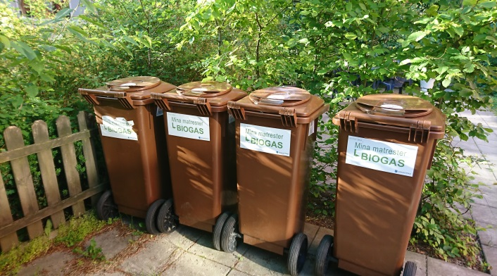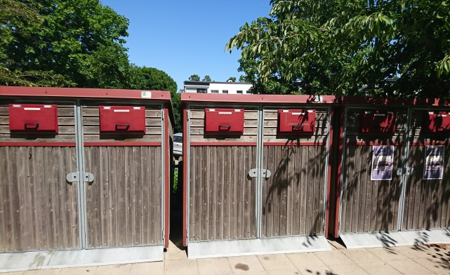Släng ej: notisar (de som har klister), kuvert, plast/papperskassar, kartonger/wellpapp

Vi har ett avtal med Lidingö stad om insamling av **matavfall**. Genom att sortera ut matavfall får vi minskad miljöpåverkan och minskad kostnad för sophantering. Avfallet förbränns till biogas och restprodukten används till biogödsel. Påsar för detta finns att hämta i gymmet (vid tvättstugan, hus 9). I de bruna kärlen för matavfall får endast följande slängas:

* Matrester
* Bröd, kex, kakor, bullar
* Grönsaker, rotsaker, frukt
* Kaffesump och kaffefilter, tesump och tepåsar
* Ris, mjöl, pasta, ägg, äggskal
* Skal från skaldjur
* benrester från kött, fisk, fågel
* Godis, choklad
* Ofärgat hushållspapper (kan användas t.ex. för att suga upp vätskan från blött matavfall)

**Tänk på att krukväxter och jord INTE får slängas i matavfallet!**

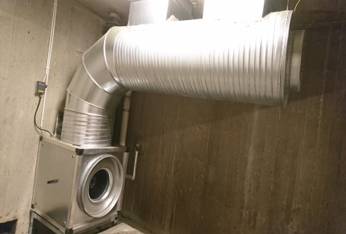**Ventilation**

Föreningen har fått nya fläktar uppe på vindarna för lägenheterna och nere på markplan för trapphusen. Ventilationssystemet i fastigheterna är ett centralt fläktstyrt frånluftssystem. ***För att detta ska fungera tillfredsställande bör inte uteluftsventilerna stängas helt.*** De är placerade ovanför fönstren i vissa rum i lägenheten. Ventilerna i kök och badrum får ej byggas för då detta påverkar ventilationen även för resten av huset. Vart 6:e år görs OVK (obligatorisk ventilationskontroll) och då behövs tillgång till ventilerna. Man får absolut inte montera in någon egen spisfläkt och ansluta den till systemet eftersom fukt och lukt då pressas in till grannarna.

**Värme**

En av föreningens mest betydande miljöpåverkan kommer från energianvändning vid uppvärmning av våra lägenheter. Att hushålla med energi är därför viktigt för att minska miljöpåverkan och bidra till en hållbar utveckling. Vi har sedan några år tillbaka infört systemet eGain som styr värmen i elementen efter väderprognoser. Målet är att få lägre uppvärmningskostnader och jämnare inomhustemperatur. Skulle ni uppleva en alltför kall inomhustemperatur så är ni välkomna att höra av er till Styrelsen.

**Hur vi sköter våra rör**

Observera att endast toalettpapper får spolas ner i toaletterna. Hushållspapper är sega och sväller när de är våta och våtservetter luckras inte upp av vattnet. Fett och hushållspapper täpper till rören och skapar stopp. Vi rekommenderar att man torkar av fett från stekpannor, kastruller och tallrikar och slänger det i matavfallspåsen.

Frityrolja måste lämnas på återvinningsstationen och får inte hällas ut i avloppen.



**Ombyggnationer i lägenhet**

Se hemsidan för mer info gällande renoveringsregler.

Om du skall renovera eller utföra annat arbete som påverkar dina grannar, lämna alltid information om detta i entrén och i hissen i berört hus i god tid med information om hur länge arbetet kommer att pågå samt vilken lägenhet som renoveras. Skriv alltid även kontaktuppgifter, d.v.s. namn och telefonnummer ifall grannarna behöver kontakta dig.

* Arbeten som kan vara störande för dina grannar skall utföras vardagar kl. 08:00-17:00. Enstaka mindre arbeten såsom att spika upp en tavla eller borra ett par hål för en hylla får dock utföras mån-fre 08:00-20:00 respektive 10:00-17:00 under helgerna.
* Om transport av byggmaterial till och från lägenheten skräpar ner hiss eller trapphus skall dessa städas direkt.
* Överblivet eller rivet byggnadsmaterial skall forslas bort av lägenhetsinnehavaren eller entreprenören.
* Vid VVS, el-arbeten eller arbeten som kan påverka bärande konstruktioner ska behörig installatör anlitas.
* Alla fasta installationer av el (t.ex. fast elinstallation av lampa i taket) och vatten skall göras av professionella hantverkare.



**P-plats & garage**

Finns önskemål om parkeringsplats eller garage kan man ställa sig i kö genom att kontakta styrelsen, v g se hemsidan. De flesta P-platserna har uttag för elektrisk motorvärmare. Se till att sladdarna är oskadade och koppla ur dem då värmaren inte används. Föreningen har ett separat MC/mopedgarage i hus 9. Det är endast tillåtet med 1 minuts tomgångskörning på Lidingö varav vi önskar att denna regel även följs i garagen då avgaser trängs upp i balkonger och lägenheter ovanför garagen.

**Det är absolut förbjudet att tvätta bilarna i garagen eller på planen utanför. Olja kan komma ut i dagvattensystemet och föreningen kan då bli skyldig till miljöbrott.**

Mopeder och motorcyklar får inte ställas direkt under någon lägenhet eller balkong eftersom ljud och avgaser tränger in. Mopeder och motorcyklar får inte heller parkeras i källaren. Detta på grund av brandfaran med bensin. Endast elmopeder får stå där.

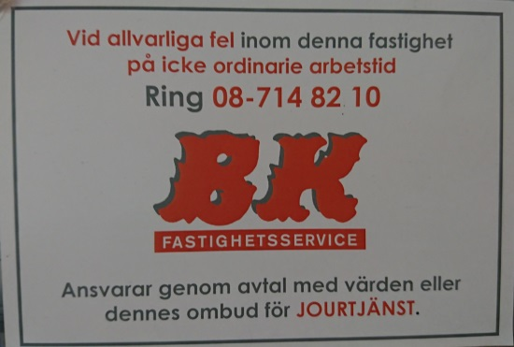**Fastighetsskötare**

Föreningen har avtal med fastighetsskötare på BK Fastighetsservice AB som besöker oss en gång i veckan. Information om vart man vänder sig vid t ex felanmälan finns anslaget i porten, samt på föreningens hemsida.

Om ärendet gäller privata saker i lägenheten och man önskar hjälp av fastighetsskötaren får man själv stå för kostnaden.

Om någon överbelastar elsystemet på grund av inkoppling av stora maskiner som golvslip etc. och huvudsäkringarna till lägenheten löser ut måste man komma in i el-centralen i respektive hus för att byta. Ibland kan styrelsen vara behjälplig med detta.  
  
**Vid oklarheter, kontakta styrelsen. Gäller t.ex. om en propp i centrala elrummet behöver bytas för lägenheten eller dylikt. Om ingen i styrelsen finns tillgänglig för att låsa upp och den boende ringer efter jouren kan man få betala detta själv ifall man själv orsakat problemet. Kostnaden är ca 2 000 kr per utryckning. Om akut vattenskada och dylikt, kontakta BK jour direkt och maila styrelsen.**

Vid oklarheter kring vem som ansvarar för vad, läs gärna våra stadgar som uppdaterades år 2017 och som finns på hemsidan.

**Andrahandsuthyrning**

I första hand önskar vi att de som äger lägenheten bor här. Ibland kan dock saker komma emellan och man tillfälligt behöver bo på annan ort. Andrahandsuthyrning kräver alltid styrelsens skriftliga tillstånd och styrelsen vill ha kopia på hyreskontraktet samt kontaktuppgifter. Studier eller tillfälligt arbete på annan ort kan vara ett skäl till att bevilja andrahandsuthyrning. Styrelsen beviljar upp till 12 månader i taget. Se hemsidan för mer info.

**Musik, fest mm**

Vid större fester och andra trevligheter är det bra att innan informerar era grannar eller sätta upp en lapp i porten att ni ska ha fest. Acceptansen brukar öka markant om man har blivit informerad. Tänk också på att oljud vid vistelse på balkongen stör lika mycket som oljud inne i lägenheten. Visa även hänsyn i och utanför porten och på våningsplanet utanför lägenheten. *Om man ändå blir störd, ta i första hand kontakt med vederbörande istället för att prata med grannarna eller styrelsen.* Hög musik bör undvikas mellan 22.00 – 08.00.

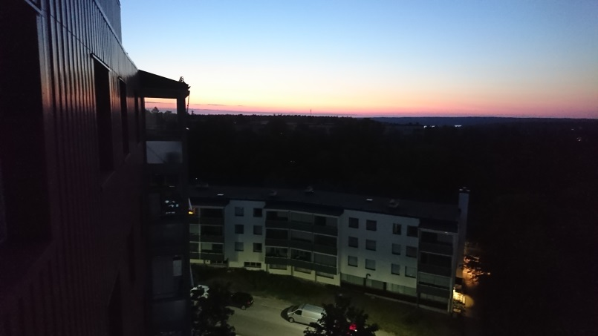

**Tänk på att:**

* Verka för en god grannsämja. Det är bättre att tala *med* varandra än *om* varandra!

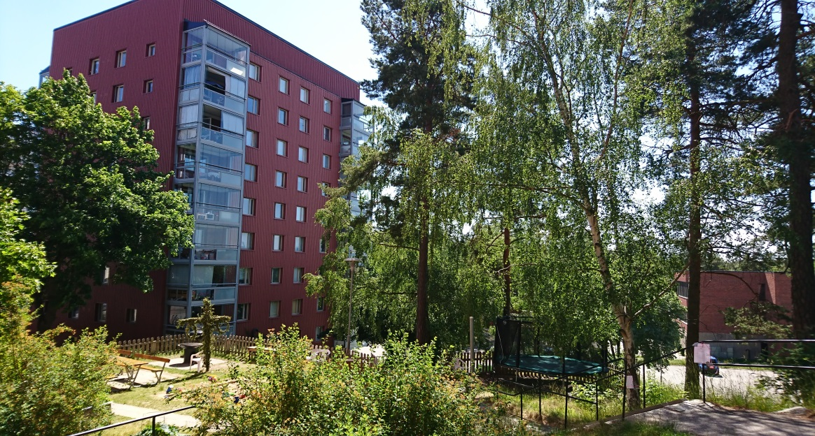

**Alla vi som bor i fastigheterna har ett gemensamt ansvar att hjälpa till.**

**Det är vi som bor här som äger husen.**

**Tillsammans kan vi skapa en trivsam boendemiljö för oss alla.**